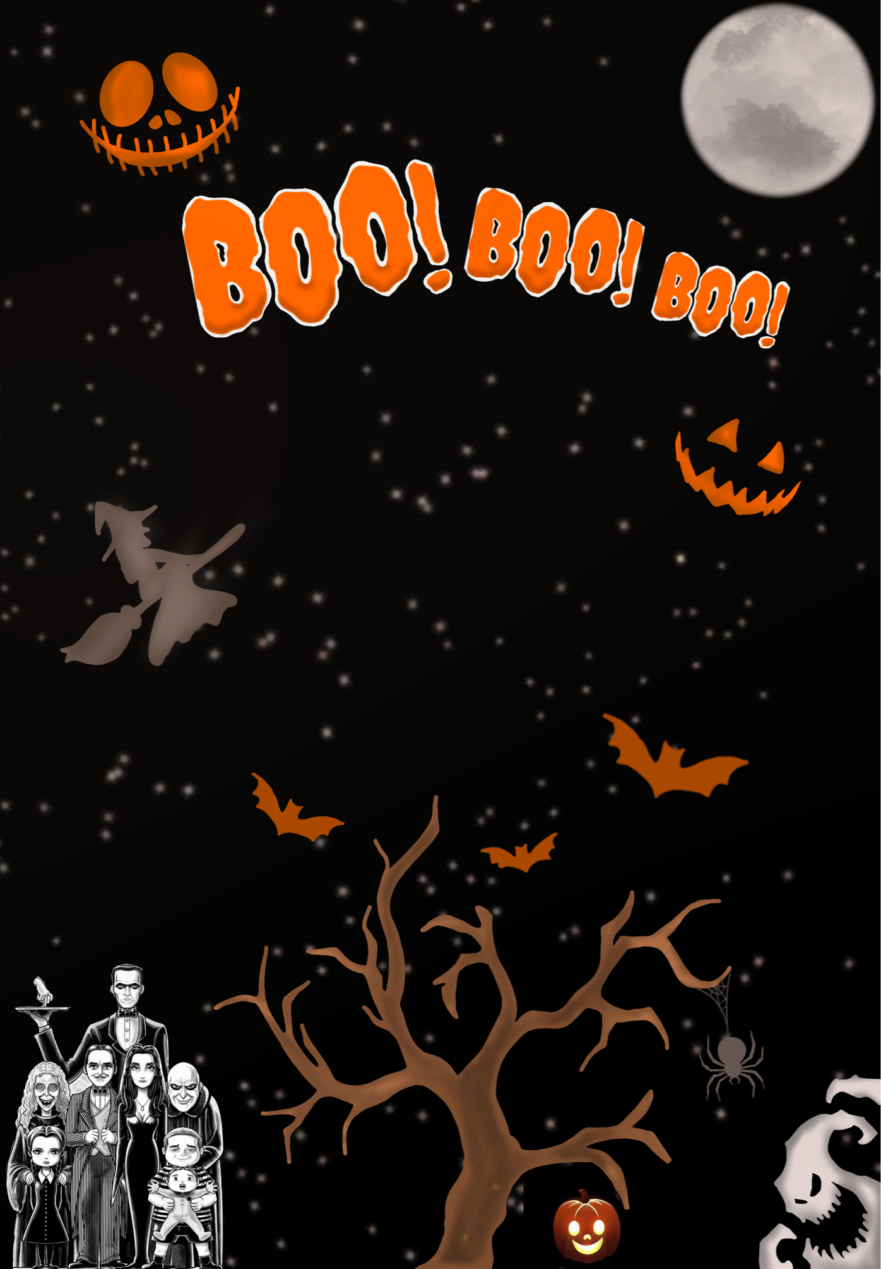

**úterý 15. 11. 2022 17:00 - 19:00**

**školní jídelna**

**STRAŠIDELNÝ VEČER**

**NA ZŠ POUCHOV**

**Čekají na Vás hádanky, soutěže, Pouchovská strašidla a na odvážné i stezka odvahy.**

**Kostýmy jsou vítané.**